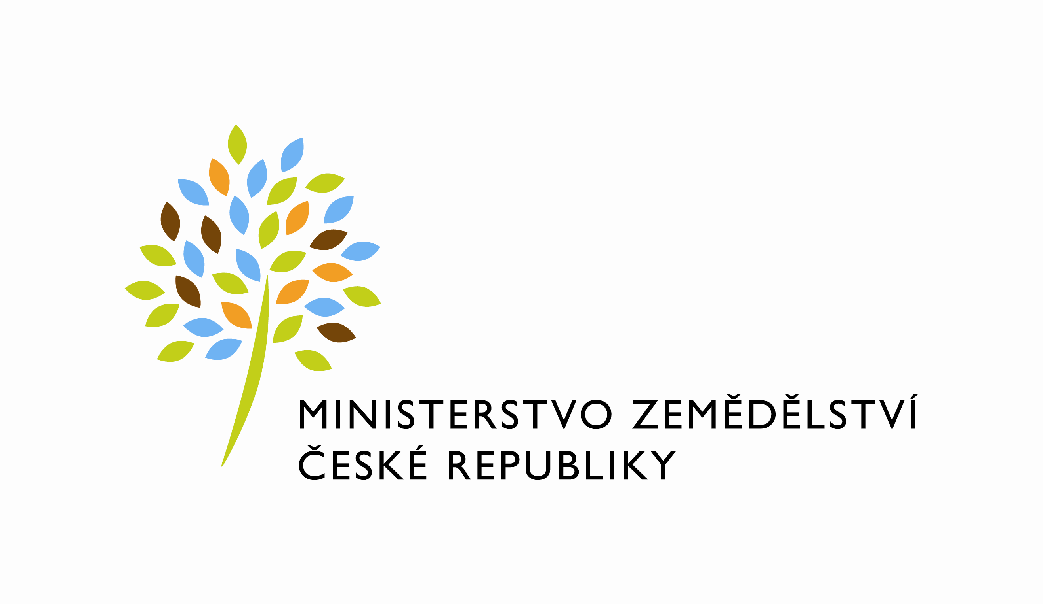
MZE-23089/2023-12122
mzedms025833433
útvar: Odbor informačních a komunikačních technologií  Číslo útvaru: 12120  VÁŠ DOPIS ZN.:  ZE DNE:  SP. ZN.: 74VD15544/2018-11153  NAŠE Č. J.: MZE-23089/2023-12122  VYŘIZUJE: Bc. Petra Honsová  Telefon: 221811019  E-MAIL: Petra.Honsova@mze.cz | O2 IT Services s.r.o.  Vážený pan  xxx  Za Brumlovkou 266/2  Michle  140 00 Praha 4
DATUM: 13. 4. 2023

Prodloužení termínu dodání objednávky č. 4500143977 k RFC_ISND_II_2022_NoPZ089_rezim_de minimis_do_form_T.2023 (Z35926)

Vážený pane xxx,

oznamujeme Vám tímto prodloužení termínu dodání objednávky č. 4500143977
k RFC_ISND_II_2022_NoPZ089_rezim_de minimis_do_form_T.2023 (Z35926)
Nový termín dodání je stanoven do 17. 5. 2023.

Zdůvodnění:
Důvodem prodloužení je provázanost s RFC_ISND_II_2022_No079_Form_zadost_T.2023__realizace_(Z35473). Obě RFC musí být nasazeny na produkční prostředí ke stejnému datu.
S pozdravem
%%%el_podpis%%%
Ing. Vladimír Velas
ředitel odboru

Přílohy

